Хатынь – Курган Славы

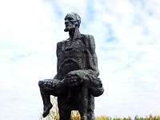
Хатынь – мемориал, созданный в память о трагических событиях Великой Отечественной войны. В Хатыни воссоздана уничтоженная карателями деревня: обугленные срубы сгоревших домов, печные трубы на пепелищах, рухнувшая крыша сарая, куда согнали жителей деревни, обожжённые заборы и колодцы. Освобождению Беларуси посвящён Курган Славы. Рукотворный 35-метровый холм венчают четыре штыка, символизирующие четыре фронта, принимавшие участие в Белорусской операции.

Организация:
Сбор: |  | в
Выезд: | -//- | в
Возвращение: | -//- | в
Автобус:
Экскурсовод:
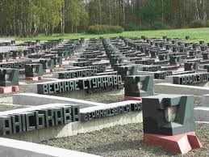
- Дорога до Хатыни (1 час). Путевая информация.
- Мемориальный комплекс "Хатынь": воссозданная в граните, мраморе и бетоне деревня, сожжённая карателями в годы Великой Отечественной войны. Словно опалённые печные трубы-обелиски на месте бывших домов, единственное в мире кладбище погибших деревень, стена Памяти;
- Переезд к Кургану Славы;
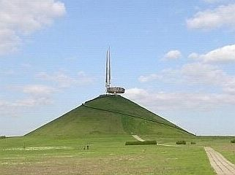
- Курган Славы, сооружённый в честь освобождения Беларуси в ходе операции "Багратион" (Белорусской операции). Ступеньки на склонах кургана ведут к его вершине, на которой расположена обзорная площадка. У подножия кургана размещена выставка боевой техники времён Великой Отечественной войны.

Продолжительность экскурсии: 5 ч.
Протяжённость маршрута: 160 км.



220012, г. Минск, ул. Калинина, д. 7, офис 51
Тел. 280-98-72, 280-83-52,
МТС 8-029- 5177-179, VELCOM 8-029-6176-000



E-mail: pan5@tut.by

